**УВАЖАЕМЫЕ СОБСТВЕННИКИ КВАРТИР №№101, 107, 111,115,119,**

**123,127,131,135,139,143,147!**

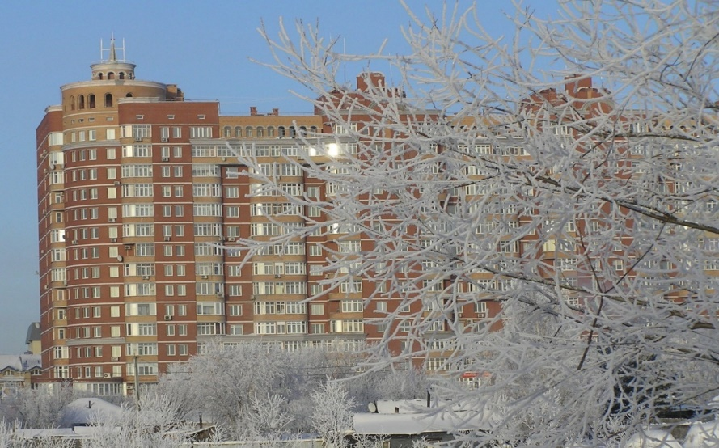

**В связи с ремонтными работами,**

**23 апреля с 1100 до 1400**, **будет прекращена подача горячей и холодной воды по стояку у оси 20 (сан. узел у стены по границе со 2-м подъездом).**

**До 1500 будет производиться пролив систем ХВС и ГВС. На этот период просим отключить посудомоечные и стиральные машины.**

**Администрация ТСЖ «Светлое»**